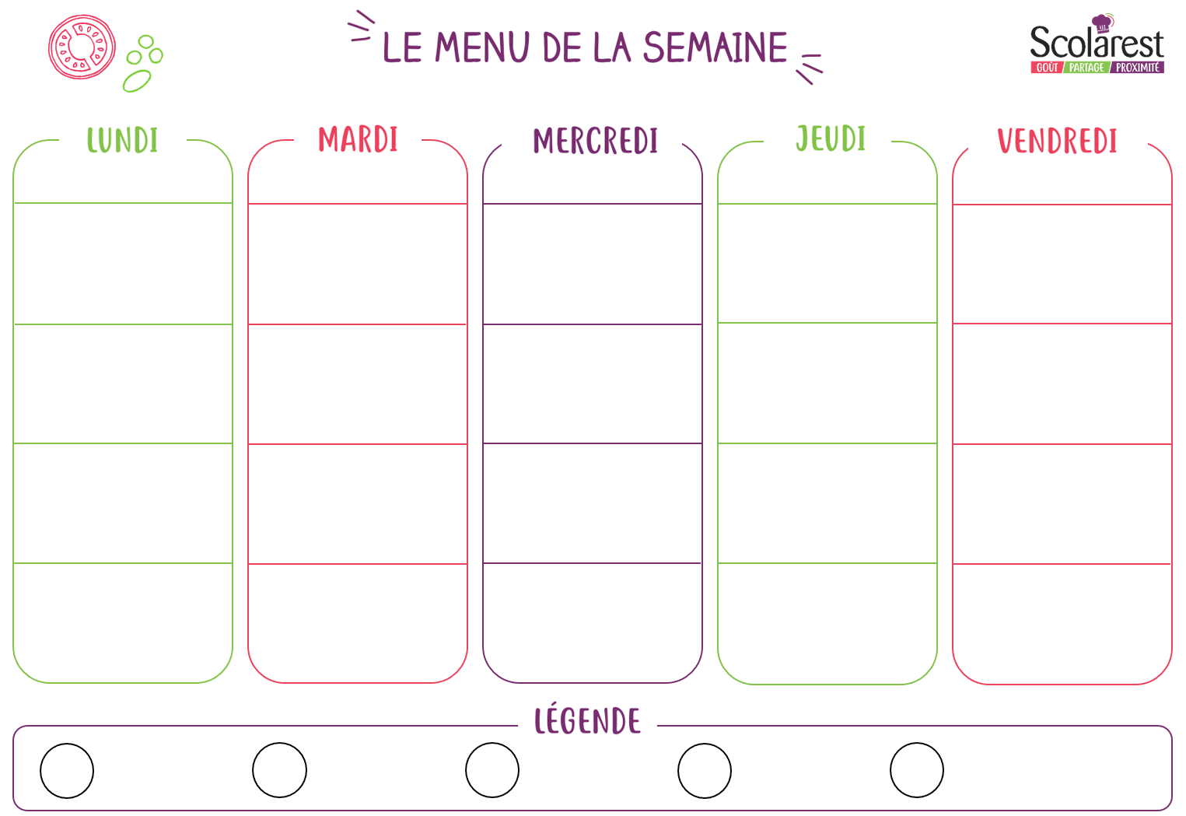
Dejeuner
 | 29/04 |  | 30/04 |  | 01/05 |  | 02/05 |  | 03/05
 | Tranche de roulade de volaille Salade verte aux croûtons  Rouleau de surimi  Macédoine vinaigrette |  | Cœur de laitue  Salade de blé  Pomelos  Betteraves persillées |  |  |  | Salade verte  Macédoine vinaigrette  Tortilla aux poivrons  Chorizo |  | Salade verte aux olives  Œufs durs  Salade coleslaw  Feuilleté au fromage
 | Nuggets de volaille  Colin d'alaska sauce citron  Purée de PDT  Poêlée de julienne légumes |  | Colombo de porc  Tarte aux poireaux  Boulgour  Haricots plats vapeur |  |  |  | Paëlla poulet  Paella au poisson  Riz  Aubergines à la tomate |  | Aiguillettes de saumon panées Tortis  Brunoise de légumes
 | Brie  Camembert  Samos |  | Emmental  Vache qui rit bio (indiv.)  Mimolette |  |  |  | Emmental  Camembert  St paulin |  | Edam  Gouda  Mimolette
 | Beignets donuts chocolat  Yaourt aromatisé  Compote de fruits  Corbeille de fruits |  | Pêches en cubes au sirop  Compote de fruits  Flan chocolat  Corbeille de fruits |  |  |  | Gâteau basque  Entremet vanille  Yaourt aromatisé  Corbeille de fruits |  | Yaourt aux fruits  Mousse au chocolat  Compote de fruits  Corbeille de fruits

